細案

○ (おやつアンケート結果のグラブを掲示)

「みなさんが食べているおやつで多いものは何でしょうか?」

「2010(平成22)年、日本スポーツ振興センター調べの小学校全体

のよく食べるおやつベスト10です。1位スナック菓子、2位あめ、

キャンデイー3位チョコレート、4位クッキー、5位せんべいの

順です。」

○「お菓子が多いのがわかりますね。お菓子の数を

数えてみましょう」

(よく食べるおやつの名前カードを掲示)

児童「9つ」

○「スナック菓子の味付けには何がよく使われているでしょう?」

児童「塩」

○「もう1つたくさん使われているものがあります。

それは何でしょう?」

児童「油」

(「油・塩」のカードを掲示)

(他のお菓子の味付けも聞いて答えさせ、「さとう」「塩」のカード

も掲示)

○「お菓子の味付けで多いのは、さとう(英語でシュガー)と塩(英語でソルト)、

スナック菓子にたくさん使われているのは油(英語でオイル)です。英語の

頭文字を並べると『SOS』になります。SOSは船などが遭難したときに

打つ無線信号ですが、お菓子に多く含まれているさとう、油、塩をとり

過ぎると体が危険な状態になるので、危ないという意味になります」

(「SOS(そうなん信号)」、「さとうS (シュガー)」、「油O (オイ ル) 」、

「塩S (ソ ルト)」の絵カードを掲示)

○「さとうをとり過ぎるとどんな病気につながるでしょう?」

児童「糖尿病」

(「さとうのとり過ぎ」、「とうにょう病」のカードを掲示)

「さとうをとり過ぎると『糖尿病』などの病気になりやすくなります」

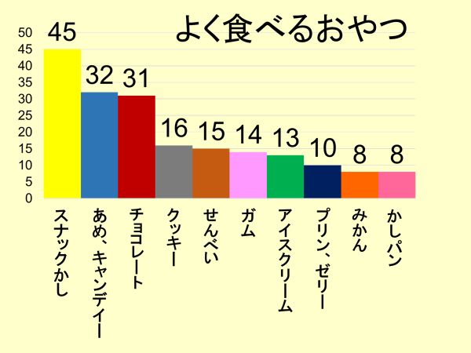

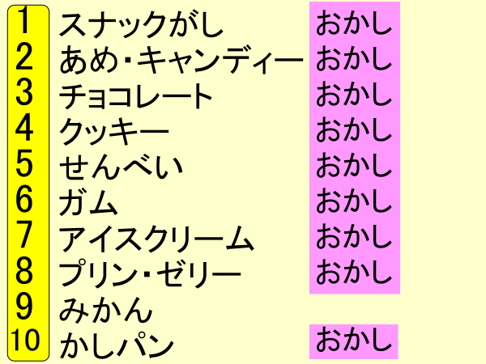

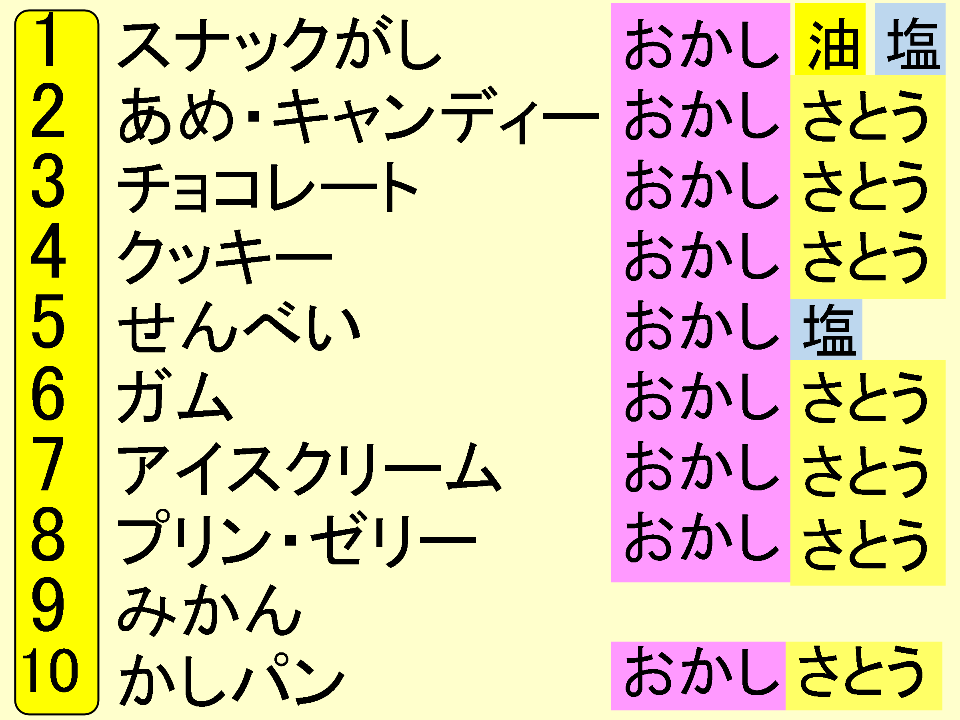

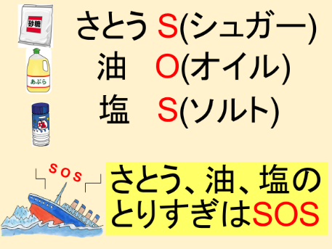

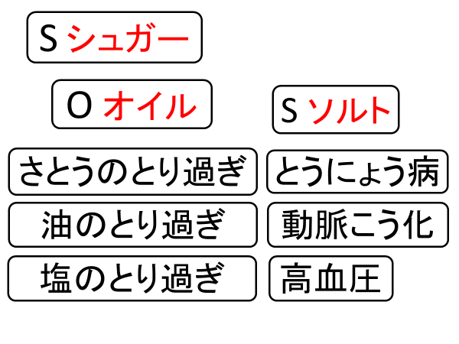

○「油をとり過ぎるとどんな病気につながるでしょう?」

児童「?」

(「油のとり過ぎ」、「動脈こう化」のカードを掲示)

○「血管が硬くなったり、詰まったりする『動脈硬化』などの病気になりやすくなります。

(魚の指導のときに話した、ドロドロ・サラサラ血 液、 コレステロールのたまった血管模型を思い出させる)

○「塩をとり過ぎるとどんな病気につながるでしょう?」

児童「高血圧」

(「塩のとり過ぎ」、「高血圧」のカードを掲示)

塩をとり過ぎると血圧が高くなる『高血圧』などの病気になりやすくなります。

(「おやつは小さなごはん」の絵を掲示)

○「おやつは朝、昼、夕のごはんとごはんの間にとる食事の1 つです。

『小さなごはん』といえるものです。おやつを食べるときも体のこと

を考えて、主に黄のグループで砂糖、油、塩の多く含まれるお菓子の

ほかの黄、赤、緑のグループの食品も食べるようにしましょう。

お菓子のほかにおやつになる食べ物にはどんなものがありますか?」

児童「果物」「ヨーグルト」

○「そうですね、お菓子以外にもいろいろな食べ物がありますね。お菓子以外のおやつとして、おすすめのおやつがありま す。それは何でしょうか?　それは学校給食のデザートです」

○(変わりピザ、チヂミの写真を掲示)

「『 変わりピザ 』は、ギョーザの皮(黄)、スイートコーン(緑)、

ピーマン(緑)、チーズ(赤)で作っています。

『チヂミ』は卵(赤）、じゃがいも(黄）、にら(緑)で作っています」

○ (かぼちゃプリン、りんごのクラフティの写真を掲示)

「『かぼちゃプリン』は、かぼちゃ(緑)、卵(赤)、牛乳(赤)、 クリーム(黄)、

砂糖(黄)で 作っています。『 りんごのクラフ ティ』は、りんご(緑）、

小麦粉(黄）、牛乳(赤）で作っています」

○(まっちゃだんご、スイートポテトの写真を掲示)

「『 まっちゃだんご 』は、だんご(黄)、砂 糖(黄)、まっちゃ で 作って

います。

『スイートポテト』は、さつまいも(黄)、砂 糖 (黄)、バター(黄)、

クリーム(黄)、牛乳(赤)で作っています」





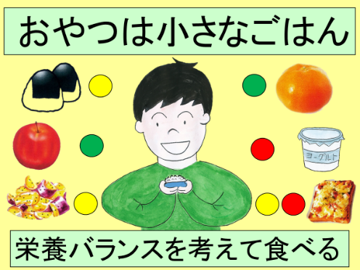

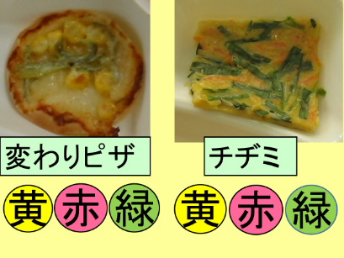

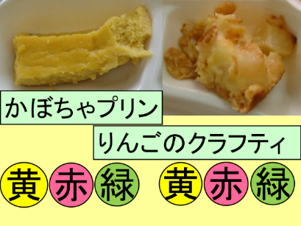

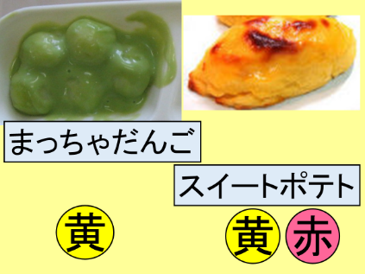

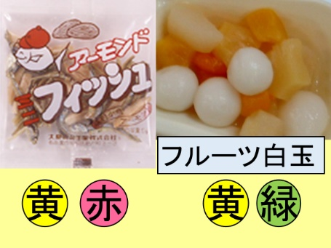

○(アーモンドフィッシュ、フルーツ白玉の写真を掲示)

「『アーモンドフィッシュ』は、アーモンド(黄)、小魚(赤)が入っています。

『フルーツ白玉』は、白玉(黄)、果物(緑)が入っ ています」

(ヨーグルト、いりだいず、ういろう、大学いも、果物の写真を掲示)

○「そのほか、ヨーグルトは(赤)、いりだいずは(赤)、ういろうは(黄)、

大学いもは(黄)、果物は(緑)です」

児童「たくさんあるな～」

○「おやつも小さな食事です。毎日を元気に過ごすため、給食に出てくるデザートを思い出して、お菓子以外の食べ物もおやつに食べてみるようにしましょう」

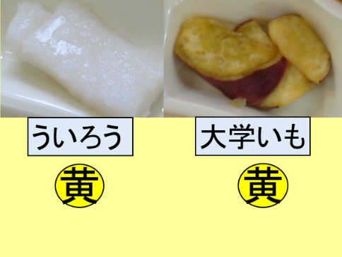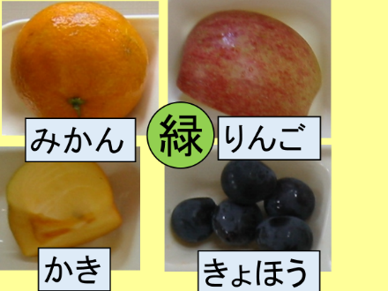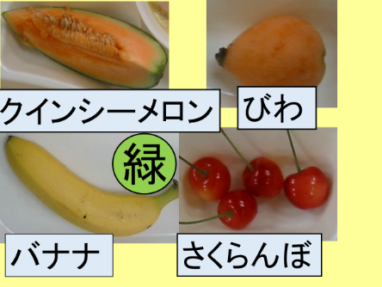

授業のコツ

**①自分たちが食べているおやつには“お菓子”が多いことに気付かせる。**

おやつアンケートの結果から、自分たちがよく食べているおやつを知ることで、おやつについての興味関心を

高める。

**②お菓子の味つけに「さとう・油・塩」が多く使われていることに気付かせる**。

お菓子の味つけには砂糖、油脂、塩のいずれかが使用され、とり過ぎは糖尿病や動脈硬化、高血圧などにつながりやすいことに気付かせる。

**③おやつを「小さなごはん」として考えさせる。**

おやつを「小さなごはん」として見ることで、お菓子ばかりのおやつを変えていこうという気持ちを持たせる。

**④給食のデザートが栄養バランスのよいおやつになっていることに気づかせる。**

給食のデザートには、栄養バランスのとれたおやつとしてよいものがたくさんあることを知らせ、お菓子以外の食品もおやつに食べてみようという気持ちにさせる。

**⑤給食にデザートが付く日に指導すると効果的**